Séquence SNT : Sur les traces de…
AUTEURS 2
OBJECTIFS DE LA SÉQUENCE 2
COMPÉTENCES TRAVAILLÉES 2
Programmation 2
Le Web 2
Les données structurées et leur traitement 2
Cartographie - Géolocalisation 2
La photographie numérique 3
PRÉ-REQUIS ou APPORTS NÉCESSAIRES 3
Problématique 1 3
Problématique 2 3
Problématique 3 3
PRÉSENTATION DES ACTIVITÉS 4
Problématique 1 : Quel itinéraire a réalisé le personnage de l’œuvre ? 4
Déroulement de l’activité (1 séance 1h30) 4
1 - Présenter le personnage principal 4
2 - À partir du roman, retrouver tous les lieux que le personnage a parcourus (15 lieux maximum) 4
3 - Identifier les différents chemins possibles, les étapes et les distances 4
4 - Réaliser le graphe correspondant aux villes et distances de l'exercice précédent. 5
5 - Lancer l'algorithme dont le nom est celui de son inventeur en photo 5
Problématique 2 : Permettre à un touriste de marcher sur les traces de... 5
Déroulement de l’activité (1 séance 1h30) 5
1 - À l’aide d’un outil de cartographie en ligne, identifier les lieux et relever les données de géolocalisation 5
2 - Construire un fichier GPX puis tracer l’itinéraire du personnage à partir des coordonnées GPS et d'altitude avec Géoportail 6
Problématique 3 : Comment enrichir le parcours touristique pour lui donner plus d’intérêt ? 7
Déroulement de l’activité (2 séances 1h30) 7
1 - Réaliser le parcours in situ si possible pour collecter et créer les médias 7
2 - Travailler les photos pour les adapter à l'époque du roman 7
3 - Préparer les autres médias 8
4 - Réaliser un parcours enrichi 8
UN ROMAN PAR ACADÉMIE 9
AUTRES PISTES D’EXPLOITATION DE LA SÉQUENCE 12
Histoire-Géographie 12
Arts 12
SVT 12

AUTEURS
Cécile LE CHEVALIER, professeure de Français
Virginie ESTEVE, professeure d’Histoire-Géographie
Nicolas TOURREAU, professeur de Technologie

OBJECTIFS DE LA SÉQUENCE
Tâche finale : réaliser un itinéraire touristique numérique enrichi pour marcher sur les traces d’un personnage de roman du XIX/XXème siècle

COMPÉTENCES TRAVAILLÉES

Programmation
Affectations, variables / Séquences Boucles bornées et non bornées / Définitions et appels de fonctions

Le Web
Moteurs de recherche : principes et usages
- Mener une analyse critique des résultats fournis par un moteur de recherche.
- Comprendre les enjeux de la publication d’informations.

Les données structurées et leur traitement
Données structurées
- Identifier les différents descripteurs d’un objet.
- Distinguer la valeur d’une donnée de son descripteur.
Données dans le nuage
- Utiliser un support de stockage dans le nuage.
- Partager des fichiers, paramétrer des modes de synchronisation.
- Identifier les principales causes de la consommation énergétique des centres de données ainsi que leur ordre de grandeur.

Cartographie - Géolocalisation
Cartes Numériques
- Identifier les différentes couches d’information de GéoPortail pour extraire différents types de données.
- Contribuer à OpenStreetMap de façon collaborative.
Calculs d’itinéraires
- Utiliser un logiciel pour calculer un itinéraire.
- Représenter un calcul d’itinéraire comme un problème sur un graphe

La photographie numérique
Traitement d’image
- Traiter par programme une image pour la transformer en agissant sur les trois composantes de ses pixels.

PRÉ-REQUIS ou APPORTS NÉCESSAIRES

Problématique 1
Recherche inversée d’image
Les graphes, notions essentielles
Algorithme du chemin le plus court de Dijkstra

Problématique 2
Outil de cartographie / SIG
Coordonnées géographiques (latitude, longitude), coordonnées GPS
Données structurées : descripteurs, valeurs, …

Problématique 3
Notions de pixel et de RVB
Python, déclaration de variable, notions de boucle et de double boucle, appel de fonction
Stockage dans le nuage
Numérique responsable > impact sur l’environnement : quelle compression, quel lieu de stockage et combien de temps ?

PRÉSENTATION DES ACTIVITÉS

Problématique 1 : Quel itinéraire a réalisé le personnage de l’œuvre ?
Trouver le plus court des itinéraires que le personnage a pu suivre dans le roman (algorithme du plus court chemin + graphe des lieux).

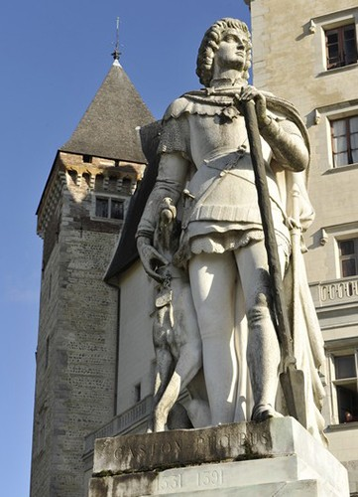
Déroulement de l’activité (1 séance 1h30)

1 - Présenter le personnage principal
À partir de 3 médias différents (texte, image, vidéo et/ou son), présenter le personnage de façon synthétique.
Ces éléments seront ajoutés au parcours enrichi.
Outil de recherche inversée par l’image : https://images.google.com/?gws_rd=ssl

2 - À partir du roman, retrouver tous les lieux que le personnage a parcourus (15 lieux maximum)

3 - Identifier les différents chemins possibles, les étapes et les distances
Exemple de tâche à réaliser :
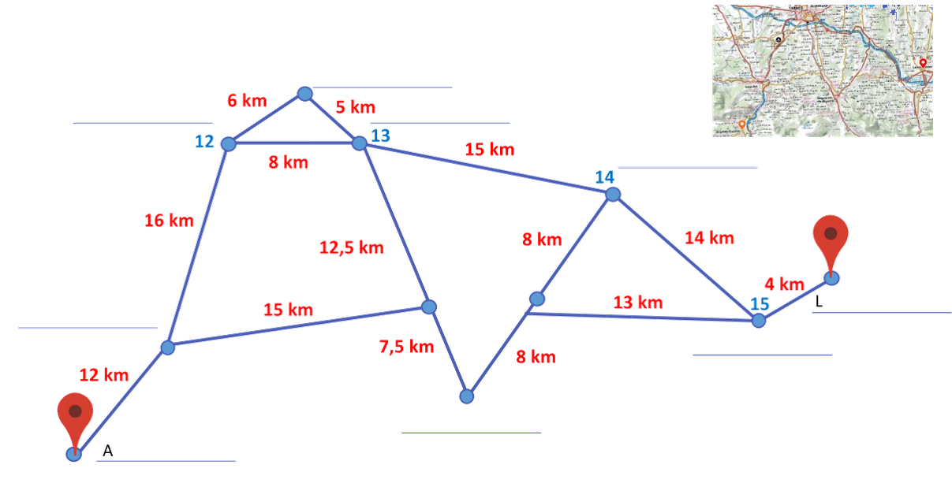
https://citescolaire-lannemezan.mon-ent-occitanie.fr/disciplines/sciences-numeriques-et-technologie/6-4-calculs-d-itineraires-54623.htm

4 - Réaliser le graphe correspondant aux villes et distances de l'exercice précédent.
Outil : https://graphonline.ru/fr/
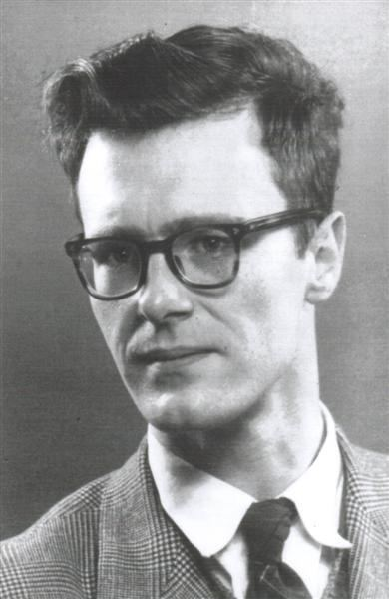
Ressource : https://youtu.be/eW82bQ57Hpo

5 - Lancer l'algorithme dont le nom est celui de son inventeur en photo
Outil de recherche inversée par l’image : https://images.google.com/?gws_rd=ssl

Problématique 2 : Permettre à un touriste de marcher sur les traces de...
Réaliser une fichier de données GPX qui permet de tracer le parcours du personnage d’un roman.

Déroulement de l’activité (1 séance 1h30)

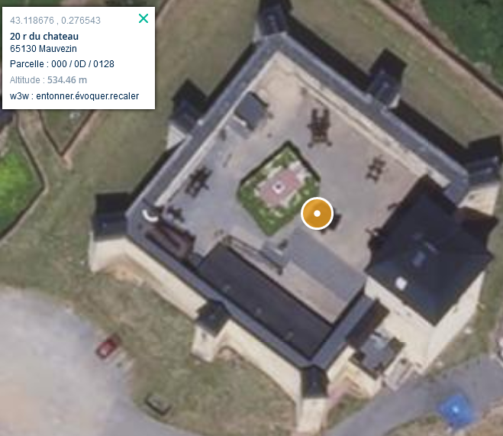
1 - À l’aide d’un outil de cartographie en ligne, identifier les lieux et relever les données de géolocalisation
Outil : Géoportail

NB : Pour une exploitation d’un parcours historique ou artistique, il sera possible d’utiliser des photos prises en amont par l’enseignant et d'exploiter les métadonnées des images.
Outil : https://www.verexif.com/fr/

2 - Construire un fichier GPX puis tracer l’itinéraire du personnage à partir des coordonnées GPS et d'altitude avec Géoportail
2.1 - construire le fichier parcours au format GPX
Ressource : Structure d’un fichier GPX
https://fr.wikipedia.org/wiki/GPX_(format_de_fichier)

Exemple :
<?xml version="1.0" encoding="UTF-8"?>
<gpx creator="Nom de l'auteur">
<metadata>
<name>Sur les traces de...</name>
<author>Nom de l'auteur</author>
<time>2022-05-01T12:00:00.000Z</time>
</metadata>
<trk>
<name>Sur les traces de...</name>
<trkseg>
<trkpt lat="xxx" lon="xxx">
<ele>xxx</ele>
<name>xxx</name>
</trkpt>

…

</trkseg>
</trk>
</gpx>

2.2 - tester le parcours (fichier GPX)
Outil : https://www.visugpx.com/

Problématique 3 : Comment enrichir le parcours touristique pour lui donner plus d’intérêt ?
Marcher sur les traces de tel ou tel personnage, et documenter / enrichir le trajet à l’aide de photos, sons, mise en voix d'extraits de texte, vidéos, … collectées sur place ou sur internet.

Déroulement de l’activité (2 séances 1h30)

1 - Réaliser le parcours in situ si possible pour collecter et créer les médias
Propositions :
1.1- travail collaboratif entre établissements proches des différents sites
1.2- sortie pédagogique interdisciplinaire (français, hist-géo, svt, snt, …)

NB : Si parcours pas possible, chercher sur internet des éléments pour enrichir

2 - Travailler les photos pour les adapter à l'époque du roman
2.1 - supprimer les éléments de temporalité :
Outil : https://www.magiceraser.io/

2.2 - traiter des images récupérées avec un filtre sépia en python :
Outil : https://capytale2.ac-paris.fr/web/c/6447-527934
Ressources :
https://www.codegrepper.com/code-examples/python/frameworks/-file-path-python/python+sepia+filter
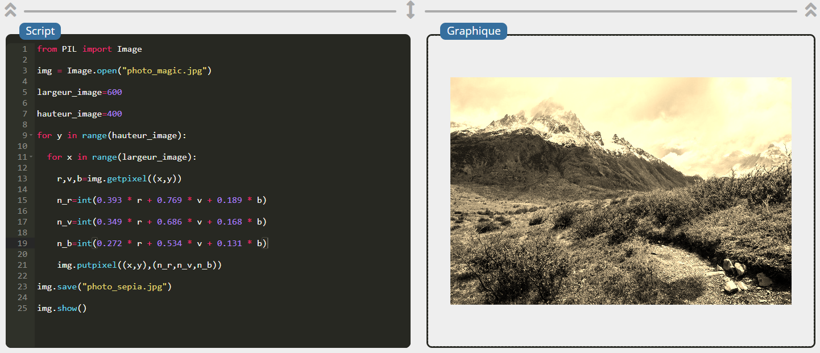

Apport théorique :
https://youtu.be/pKFnUNY1TZ8
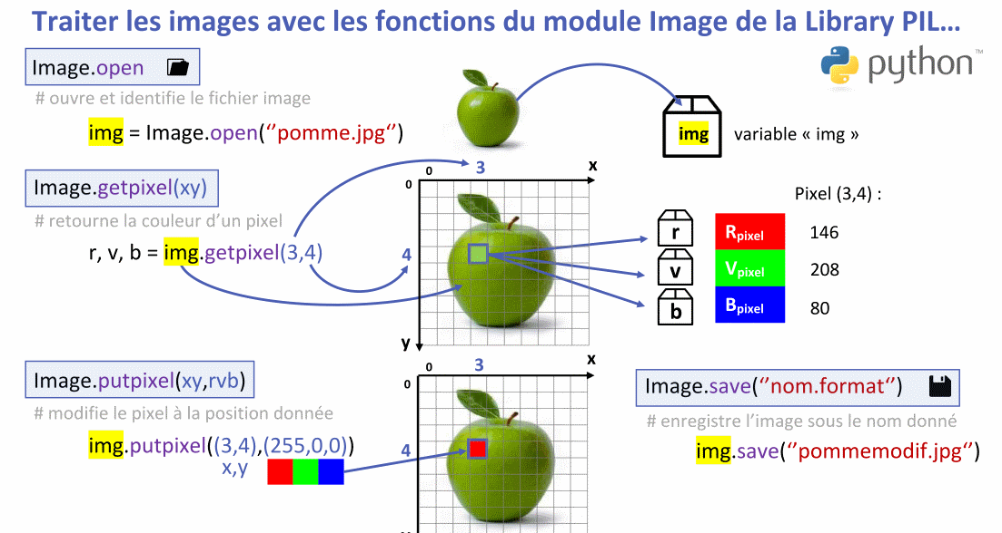
Autre outil : https://replit.com/join/rlxmxszaff-ntourreau

2.3 - stocker en ligne les images à durée limitée
Outil : https://wtf.roflcopter.fr/pics/
Réflexion : Numérique responsable

3 - Préparer les autres médias
3.1 - stocker en ligne des audios
Outil : https://www.mon-oral.net/
Outil : https://apps.education.fr/applications/nextcloud/

4 - Réaliser un parcours enrichi
4.1 - Créer sur feuille un Storytelling avec les différents éléments du parcours : les étapes, les légendes, les médias et la répartition du travail (pour contourner la limite de l’édition collaborative dans Umap).
4.2 - Créer la carte numérique enrichie
Outil : http://umap.openstreetmap.fr/fr/
Ressource : https://wiki.openstreetmap.org/w/images/a/a5/Epn_arlon_openstreetmap_formation_umap_20191023.pdf
Exemples : http://umap.openstreetmap.fr/fr/map/test-parcours_752427
http://umap.openstreetmap.fr/fr/map/sur-les-traces-de-gaston-febus_752464

UN ROMAN PAR ACADÉMIE

Académie | Ville / Lieu | Roman
Aix-Marseille | Aubagne | - Marcel Pagnol, Jean de Florette et Manon des sources  - Marcel Pagnol, La Gloire de mon père et Le Château de ma mère
Aix-Marseille | Manosque, Sainte-Colombe, Gap, Vaumeilh… | - Jean Giono, Le Hussard sur le toit : « Le périple, mouvementé, se déroule entre les Basses-Alpes (Banon, Manosque, Château-Arnoux, Sisteron…) et les Hautes-Alpes (Gap… jusqu’à Théus) avec une incursion dans la Drôme. » [Jean Buzelin]
Amiens | Le Valois (Loisy, Ermenonville, Châalis…) | - Gérard de Nerval, « Sylvie » dans Les Filles du feu
Besançon | Besançon | - Stendhal, Le Rouge et le Noir (1ère partie)
Bordeaux | Montillac | - Régine Desforges, La Bicyclette bleue  - Régine Desforges, Noir Tango
Clermont-Ferrand | Vichy | - Georges Simenon, Maigret à Vichy
Corse | Fozzano près de Sartène | - Prosper Mérimée, Colomba
Corse | Porto-Vecchio | - Prosper Mérimée, Mateo Falcone
Créteil | Nemours | - Honoré de Balzac, Ursule Mirouët
Dijon | Dijon | - Erwan Lahrer, L’Abandon du mâle en milieu hostile
Grenoble
Guadeloupe
Guyane
La Réunion | Étang de Saint-Paul | - Louis Timagène Houat, Les Marrons
La Réunion |  | - Anne Cheynet, Les Muselés
Lille | Montreuil-sur- Mer | - Victor Hugo, Les Misérables
Lille | Saint-Omer | - Didier Daeninckx, La Mort n’oublie personne
Limoges | Limoges | - Honoré de Balzac, Le Curé de Limoges
Lyon | Lyon | - Azouz Begag, Le Gone du Chaâba
Lyon | Lyon | - Boileau-Narcejac, Les Louves
Martinique |  | - Patrick Chamoiseau, Texaco
Mayotte |  | - Nathacha Appanah, Tropique de la violence
Montpellier | Montpellier | - Léo Malet, Burma revient au bercail
Nancy-Metz | Nancy | - Virginie Despentes, Bye bye Blondie
Nantes | Saumur | - Honoré de Balzac, Eugénie Grandet
Nice | Digne | - Victor Hugo, Les Misérables (Jean Valjean à Digne )
Normandie | Le Havre | - Maupassant, Pierre et Jean  - Zola, La Bête humaine
Nouvelle-Calédonie |  | - Didier Daeninckx, Cannibale
Orléans-Tours | Issoudun | - Honoré de Balzac, La Rabouilleuse
Orléans-Tours | Nord-Ouest de La Châtre | - George Sand, François le Champi
Orléans-Tours | Nohant, Saint-Chartier | - George Sand, Les Maîtres-Sonneurs
Paris | Paris | - Honoré de Balzac, Le Père Goriot  - Marcel Proust, À la recherche du temps perdu  - Émile Zola, Au Bonheur des Dames  - Émile Zola, L’Assommoir
Poitiers | Angoulême | - Bertrand Baritaud & Daniel Laplaze, Voir Angoulême et mourir  - Marie-Bernardette Dupuy, Du sang sous les collines et Les croix de la pleine lune
Reims | Provins | - Honoré de Balzac, Pierrette  - Marcel Proust, Jean Santeuil  - Umberto Eco, Le Pendule de Foucault
Rennes | Combourg | - Chateaubriand, Mémoires d’Outre-tombe
Strasbourg | Strasbourg | - Joseph Conrad, Le Duel
Toulouse | Luchon, Gèdres … | - George Sand, Lavinia
Versailles | Sceaux, Paris | - Honoré de Balzac, Le Bal de Sceaux
Wikisource : https://fr.wikisource.org/wiki/Wikisource:Accueil
Gallica : https://gallica.bnf.fr/accueil/fr/content/accueil-fr?mode=desktop

AUTRES PISTES D’EXPLOITATION DE LA SÉQUENCE

Histoire-Géographie
Sur les traces d’une figure historique
Exemple : Gaston Fébus

Arts
Sur les traces d’un artiste
Exemple : Ella & Pitr

Sur les traces des lieux d’un film ou d’une série

Sur les traces des salles de spectacle d’une ville : à chaque salle son style musical !

Sur les traces des monuments ou d’un style architectural

SVT
Sur les traces de la biodiversité locale
Exemple : les hôtels à insectes… la faune et la flore d’une région

